Les cichlidés du lac Victoria

Deux espèces de cichlidés peuplent le lac Victoria. Ces deux espèces diffèrent par quelques caractères, notamment la couleur. L’absence d’hybrides dans le lac montre que ces 2 espèces ne se reproduisent pas entre elles. Le rayonnement solaire est absorbé par l’eau, mais cette absorption n’est pas égale pour toutes les composantes de la lumière. Dans les eaux des lacs, dans les couches d’eau supérieures, la sensibilité à la lumière bleue et à la coloration bleue est favorisée. À l’inverse, dans les couches d’eau profondes, c’est la sensibilité à la lumière rouge et à la coloration rouge qui prédomine.

Les poissons cichlidés du lac Victoria mesurent jusqu’à 15 cm de long. Les mâles de certaines espèces sont rouges (Pundamilia nyererei) et vivent jusqu’à -6 mètres de profondeur, les autres bleus (Pundamilia pundamilia) vivent entre 0 et -3 mètres de profondeur. Les femelles des deux espèces sont brunes et se ressemblent. Pour ces deux espèces, chaque mâle défend un territoire, visité par les femelles, qui choisissent leur mâle. Pour comprendre comment se faisait le choix du partenaire, des expériences ont été réalisées en laboratoire. Des femelles de l’espèce P. nyererei ou P. pundamilia ont été placées dans un aquarium avec des mâles appartenant aux deux espèces. Cet aquarium a été éclairé soit par lumière naturelle soit par lumière orange qui empêche toute distinction des couleurs.

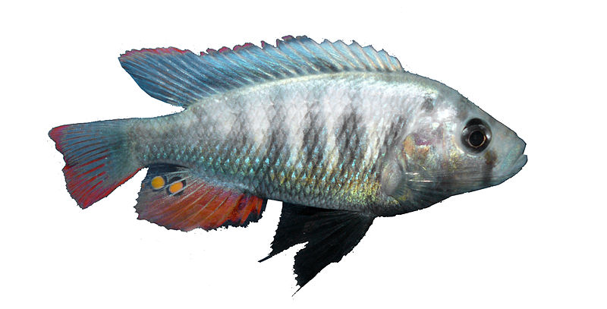
Pundamilia nyererei Pundamilia pundamilia
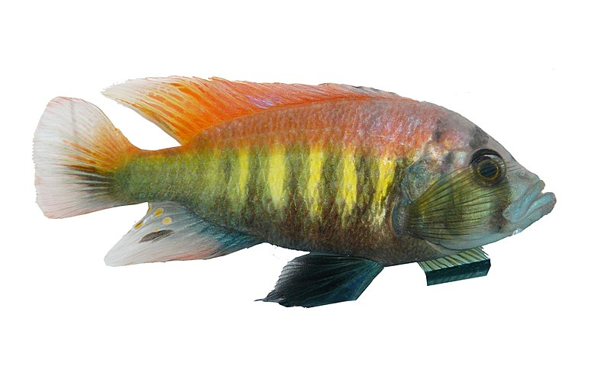

Résultats d’expériences d’accouplements :
Lumière | Femelle | Mâle | Choix du mâle par la femelle
Naturelle | P. neyrerei | P. neyrerei rouge vif ou terne | Les males rouges vif
Naturelle | P. neyrerei | Mélange de P. neyrerei et de P. pundamilia | Les males rouges
Naturelle | P. pundamilia | P. pundamilia bleu vif ou terne | Les males bleus les plus colorés
Naturelle | P. pundamilia | Mélange de P. neyrerei et de P. pundamilia | Les males bleus
Orange | P. neyrerei | P. neyrerei rouge vif ou terne | Indifféremment males bleus ou rouges ou ternes
Orange | P. neyrerei | Mélange de P. neyrerei et de P. pundamilia | Indifféremment males bleus ou rouges ou ternes
Orange | P. pundamilia | P. pundamilia bleu vif ou terne | Indifféremment males bleus ou rouges ou ternes
Orange | P. pundamilia | Mélange de P. neyrerei et de P. pundamilia | Indifféremment males bleus ou rouges ou ternes

Des études ont montré que chaque espèce de Cichlidés comporte un gène codant pour différentes versions de la protéine constitutive des photorécepteurs de la rétine. Ainsi, chaque espèce a des photorécepteurs ayant un spectre d’absorption différent.
Ainsi, des poissons placés dans un environnement dans lequel leur vision n’est pas adaptée auront du mal à trouver de la nourriture ou encore à trouver un partenaire sexuel.

Pourcentages d’absorption de la rétine des deux cichlidés étudiés
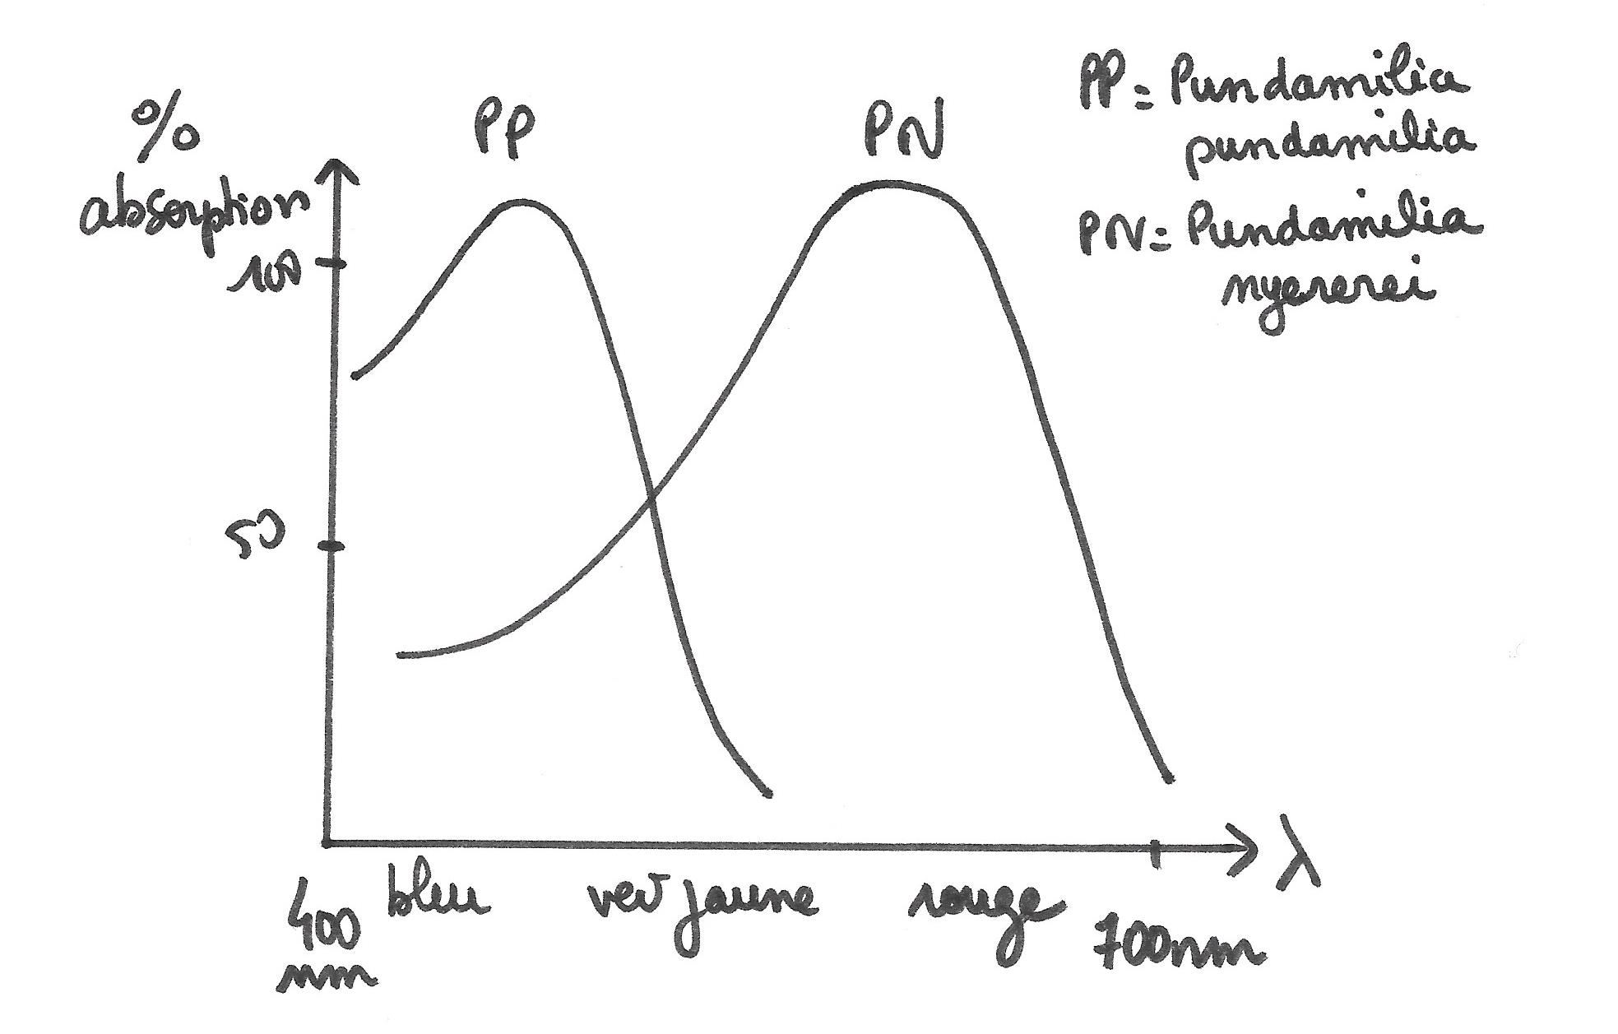
©RS.2020

Différents modes de spéciation :
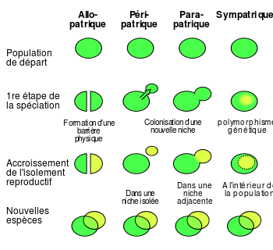

Consigne : Montrez que la présence de 2 espèces de cichlidés dans le lac victoria est due à une spéciation et indiquez de quel type de spéciation il s’agit.

Correction :

L’absence d’hybrides dans le lac montre que Pundamilia nyererei et Pundamilia pundamilia ne se reproduisent pas entre eux, donc ils ne sont pas interféconds, donc ils n’appartiennent pas à la même espèce.
En lumière naturelle, les femelles de P pundamilia choisissent préférentiellement les mâles de couleur bleue et celles de P nyerei choisissent les mâles de couleur vive alors qu’en lumière orange où la distinction des couleurs est impossible, le choix se fait sans discrimination. On peut en déduire que près de la surface, où la sensibilité à la lumière bleue est favorisée, les femelles ayant un spectre d’absorption maximal dans le bleu, peuvent mieux distinguer cette couleur. Les femelles P pundamilia y seront alors prédominantes. De plus les femelles, étant plus sensibles aux radiations bleues que rouges, sont attirées par les mâles ayant une coloration intense. Les poissons rouges apparaissant ternes pour P pundamilia, la reproduction des mâles bleus est donc favorisée. Inversement en profondeur pour les mâles rouges où P nyerei est prédominant.

Ainsi sur de nombreuses générations de sélection sexuelle agissant de cette manière, les deux populations peuvent diverger. Or nous savons que des variabilités des individus pour un certain nombre de caractères entraînent un isolement reproducteur d’une population au sein même de la population mère. Ainsi, bien qu’ils cohabitent dans le même lac, les poissons préféreront s’accoupler en fonction de la couleur des mâles qui les attire, vu leur sensibilité à la lumière et leur habitat. Au fil des années, les deux sous populations vont cesser de s’accoupler entre elles et établir assez de différences les conduisant à être considérées comme des espèces différentes. Ces deux espèces sont apparue au sein d’une population d’origine suite à une mutation à l’origine d’une sélection sexuelle, on parle donc de spéciation sympatrique.

